Расчет теплового режима коммутационного шкафа

Расчет теплового режима проводился по методике, описанной в книге «Расчет и конструирование радиоаппаратуры» Москва «Высшая школа» 1989г.

Отдаваемая тепловая мощность $Q$ равна:
$Q=a∗S∗\text{dt}$, где
$a$ - коэффициент теплопередачи;
$S$ - площадь контакта
$\text{dt}$ - разница температур

Согласно методике расчета, для вертикальной плоскости
$a=1\text{.}\text{34}∗(\frac{\text{dt}}{L})^{14}$, где
$L$ - наименьший размер плоскости

Теплопередачей нижней и верхней плоскостей пренебрегаем. (Далее данное решение будет обоснованно)

Rem если учитывать пол и потолок, то надо вычислить их, как если бы они были вертикальными, и умножить на 0.7 и 1.3, соответственно.

Для лицевой стенки: $a=1\text{.}\text{34}∗(\frac{\text{dt}}{0\text{.}8})^{14}$, $S=2∗1∗0\text{.}8$
Для боковой стенки: $a=1\text{.}\text{34}∗(\frac{\text{dt}}{0\text{.}3})^{14}$, $S=2∗1∗0\text{.}3$

Излучение плоскости $P$ равно
$P=ε_{Π}∗C_{0}∗s∗\frac{t^{4}−t_{0}^{4}}{{\text{100}}^{4}}$, где
$ε_{Π}$ - приведенная степень черноты. Для внешнего покрытия шкафа равна 0,75
$C_{0}=5\text{.}\text{67}\frac{\text{Вт}}{м^{2}{\text{град}}^{4}}$ - коэффициент абсолютно черного тела
$s$ - площадь тела
$t$ - температура тела
$t_{0}$ - температура среды, принята равной 22°С
Так как тепловыделение шкафа постоянно, через некоторое время работы установится тепловой баланс: выделяемая тепловая мощность будет равна отдаваемой в окружающую среду: $Q+P=W$, где $W$- выделяемая тепловая мощность.
$$2∗1∗0\text{.}8∗1\text{.}\text{34}∗(\frac{\text{dt}}{0\text{.}8})^{14}+2∗1∗0\text{.}3∗1\text{.}\text{34}∗(\frac{\text{dt}}{0\text{.}3})^{14}+0\text{.}\text{75}∗5\text{.}\text{67}∗2∗\left(1∗0\text{.}8+1∗0\text{.}3\right)∗\frac{t^{4}−{\text{22}}^{4}}{{\text{100}}^{4}}=\text{318}$$
Решив данное уравнение, получаем установившуюся температуру шкафа, равной 60°С, что не удовлетворяет условию теплового режима оборудования.

Для достижения теплового режима целесообразно в верхней и нижней стенке сделать отверстия для создания естественной циркуляции воздуха.

Оценить эффективность перфорации можно по формуле: $\text{dt}=a∗{\text{dt}}_{0}$, где
$\text{dt}$ - перегрев (разница температуры шкафа и окружающей среды) шкафа с перфорацией
${\text{dt}}_{0}$ - перегрев шкафа без перфорации
$a$ - коэффициент теплообмена конвекцией
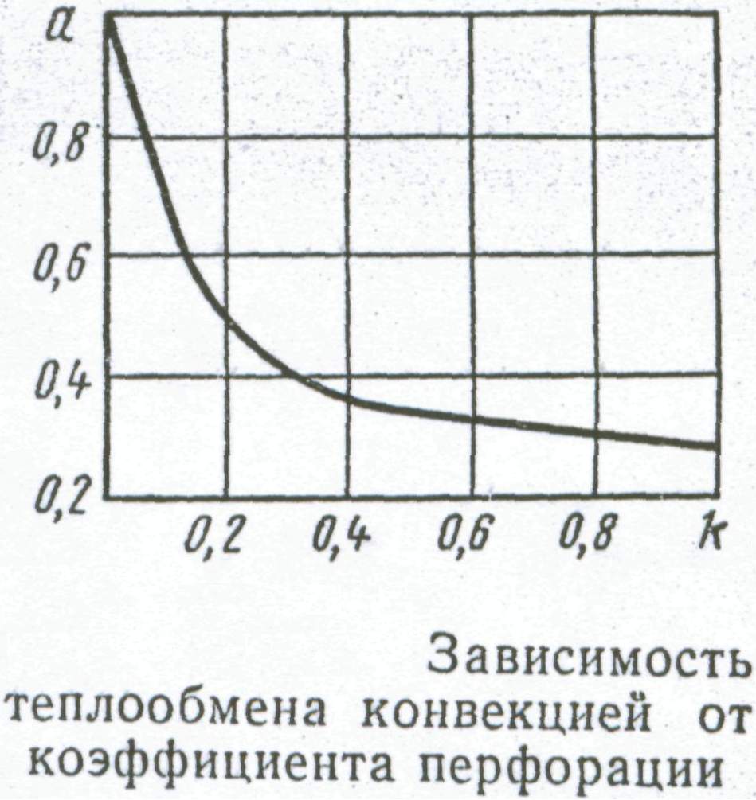
$k=\frac{S_{0}}{S}$, где
$S_{0}$ - площадь отверстий
$S$ - площадь дна
при a=0.4 перегрев сокращается с 38°С до 15°С, для чего необходимо сделать вентиляционные отверстия не менее 30% площади.

Установившаяся температура будет составлять 37°С.

Естественной вентиляции достаточно для соблюдения теплового режима оборудования. Коммутационный шкаф не нуждается в создании искусственной системы охлаждения.

